الجمهورية الجزائرية الديمقراطية الشعبية

**وزارة التربية الوطنية**

**مديرية التربية لولاية الجزائر وسط**

**متوسطة :الأمير خالد السنة الدراسية :2023/2024**

**اختــــبارالـــــفصل الثالث**

**ــــــــــــــــــــــــــــــــــــــــــــــــــــــــــــــــــــــــــــــــــــــــــــــــــــــــــــــــــــــــــــــــــــــــــــــــــــــــــــــــــــــ**

**المادة :رياضيات المستوى :01 متوسط تــاريخ الإجـــراء: … /05 /2024 المدة : ساعتان**

**ـــــــــــــــــــــــــــــــــــــــــــــــــــــــــــــــــــــــــــــــــــــــــــــــــــــــــــــــــــــــــــــــــــــــــــــــــــــــــــــــــــــــ**

**الجزء الأول:( 12 نقطة)**

**التمرين الأول : ( 04 نقاط)**

1. املء الفراغ بما يناسب : ** ،  .**
2. **أحسب ما يلي :  ،  ،  .**
3. **أختزل ما يلي :  ،  .**

**التمرين الثاني: (03 نقاط).**

**في معلم متعامد ومتجانس علم النقط  ،  ،  .**

1. **ما هو نوع المثلث ABC ؟**
2. **عين النقطة D حتى يكون الرباعي ABCD مستطيل .**
3. **ما هما احداثيا النقطة D ؟**

**التمرين الثالث (02نقاط):**

أوجد العدد المجهول في كل حالة مع التحقق :

** ،  ، **

**التمرين الرابع : ( 03 نقاط)**

اليك الاعداد النسبية الاتية : -1 ، 3.5- ، -4 ، -38 ، +4 ، +3.5

1. انقل واتمم الجدول :

|  |  |  |
| --- | --- | --- |
| عددان صحيحان نسبيان متعاكسان | اعداد صحيحة نسبية | اعداد نسبية موجبة |
|  |  |  |

1. ارسم مستقيم مدرج (وحدة الطول 1سم) ثم علم عليه النقاط الاتية : ** ،  ، **
2. علم على نفس المستقيم المدرج النقطة D معاكسة النقطة A .

**الصفحة ½**

**اقلب الصفحة**

**الجزء الثاني:( 08 نقطة)**

**الوضعية الإدماجية :**

* ملعب شكله مستطيل طوله m100 و عرضه m 50

1. احسب محيط هذا الملعب ؟
2. 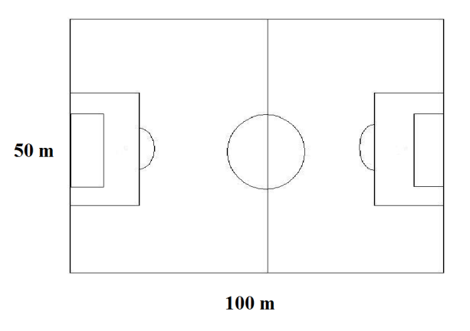إذا كانت تكلفة دهن المتر الواحد من محيط الملعب DA50 ، احسب تكلفة دهن محيط الملعب؟

* أرادت الدولة زرع مساحة الملعب بالعشب الطبيعي ، فقررت منح المشروع لمقاولين حيث أخذ المقاول الأول ثلاثة أخماس ($\frac{3}{5}$) مساحة الملعب و المقاول الثاني أخذ الجزء الملون الموضح في الشكل

1. احسب المساحة الكلية للملعب ؟
2. احسب المساحة الممنوحة للمقاول الأول؟
3. احسب المساحة الممنوحة للمقاول الثاني؟

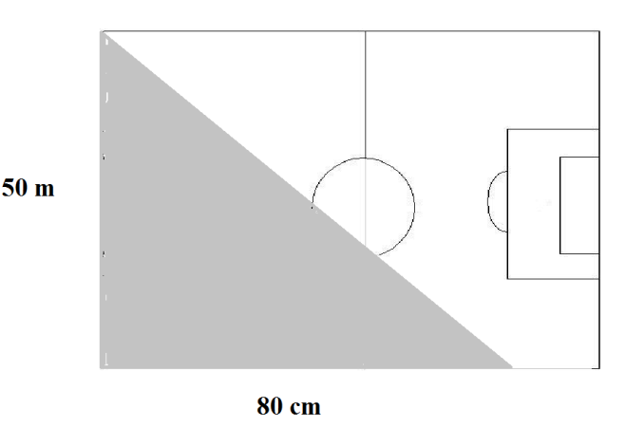

**صفحة 2 من2 انتـــــــهـــــى**